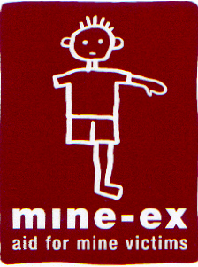


ROTARY INTER-CLUB
Canton de Neuchâtel

Pédalez et parrainez…
… pour que d’autres puissent de nouveau marcher !
Madame, Monsieur,
- Vous pensez que les mines antipersonnel sont des armes de terreur intolérables !
- Vous pensez également que de telles atteintes criminelles à des enfants comme à des adultes sont inacceptables !
Alors vous êtes prêts à favoriser un effort collectif au sein de votre entreprise pour apporter aide et soutien à ces victimes.
Il y a sûrement quelques adeptes de la petite reine dans vos ressources humaines. Vous pourriez les motiver à former une équipe à vos couleurs.
Vous êtes vous-mêmes prêts à parrainer cette équipe qui participera avec beaucoup de bonheur à notre Velothon organisé par les 6 clubs Rotary du canton de Neuchâtel et intégré dans le cadre de la 7ème Jean-Mary GREZET, le dimanche 12 septembre 2010.
N’est-ce pas aussi une façon de stimuler le partage et la solidarité au sein de votre entreprise ?
Merci de consacrer quelques minutes à la lecture des documents annexés, d’inscrire et de parrainer votre équipe.
Nous attendons avec plaisir vos cyclistes qui ne manqueront pas d’être sur la ligne de départ de la course de la solidarité.
Si vous ne deviez pas trouver de cycliste à parrainer dans votre entourage, un don sera très apprécié.
Nous vous remercions d’avance de votre générosité et du soutien que vous apporterez à notre action.
Dans cet espoir, nous vous adressons nos salutations amicales et reconnaissantes.
Le comité d’organisation des
Annexe : Un ''flyer'' Rotary MINE-EX Velothon_2010 6 clubs Rotary du canton de Neuchâtel Francis Monnier, président.

